ΙΛΧΑΝ ΑΧΜΕΤ – ΒΟΥΛΕΥΤΗΣ ΡΟΔΟΠΗΣ
ΚΙΝΗΜΑ ΑΛΛΑΓΗΣ

ΑΝΑΦΟΡΑ
Αθήνα, 7/4/2021

Προς τους Υπουργούς:
Οικονομικών κ. Χρήστο Σταϊκούρα
Ανάπτυξης & Επενδύσεων κ. Άδωνη Γεωργιάδη
ΘΕΜΑ: « Προτάσεις για τη στήριξη της επανεκκίνησης του εμπορίου»

Κύριοι υπουργοί,
Με την παρούσα αναφορά μου καταθέτω τις προτάσεις του εμπορικού κόσμου της Ροδόπης για την επανεκκίνηση της οικονομίας και την επαναλειτουργία της αγοράς ώστε να καταστούν βιώσιμες οι εμπορικές επιχειρήσεις και να στηριχτούν στο πρώτο δύσκολο διάστημα της επαναλειτουργίας τους.
Βασικό αίτημα των ανθρώπων της αγοράς είναι η άμεση ρευστότητα, καθώς θα κληθούν να προμηθεύσουν τα καταστήματα τους με νέα εμπορεύματα για τη προσεχή σεζόν. Το βασικό κεφάλαιο αγοράς για τη κάλυψη των συγκεκριμένων αναγκών ξεπερνά το 45% του κύκλου εργασιών , τη στιγμή που η μείωση του κύκλου εργασιών σε τοπικό επίπεδο ξεπέρνα το 82%.
Συγκεκριμένα τα μέτρα στήριξης που προτείνονται είναι τα εξής:
Παροχή κεφαλαίου κίνησης με σκοπό την αγορά εμπορευμάτων για το πρώτο διάστημα επανεκκίνησης της λειτουργίας του λιανικού εμπορίου.
Ποσό ενίσχυσης επτά τοις εκατό (7%) επί του κύκλου εργασιών του ΚΑΔ της επιχείρησης.
Επιδότηση του μη μισθολογικού κόστους , για διάστημα τουλάχιστον έξη μηνών.
Δημιουργία ειδικού ακατάσχετου τροφοδότη λογαριασμoύ.
Επαναφορά του μέτρου που αφόρα την έκπτωση 25% στις εμπρόθεσμες καταβολές δόσεων των βεβαιωμένων (μη ληξιπρόθεσμων) Φορολογικών υποχρεώσεων καθώς και υποχρεώσεων ΕΦΚΑ .
Παρακαλώ για τις ενέργειές σας που θα δικαιώσουν τις δίκαιες προσδοκίες για την ασφαλή επάνοδο μετά τον κυκεώνα της πανδημίας αυτού που ονομάστηκε κατά καιρούς ως «ραχοκοκαλιά της ελληνικής οικονομίας».
Ο αναφέρων βουλευτής
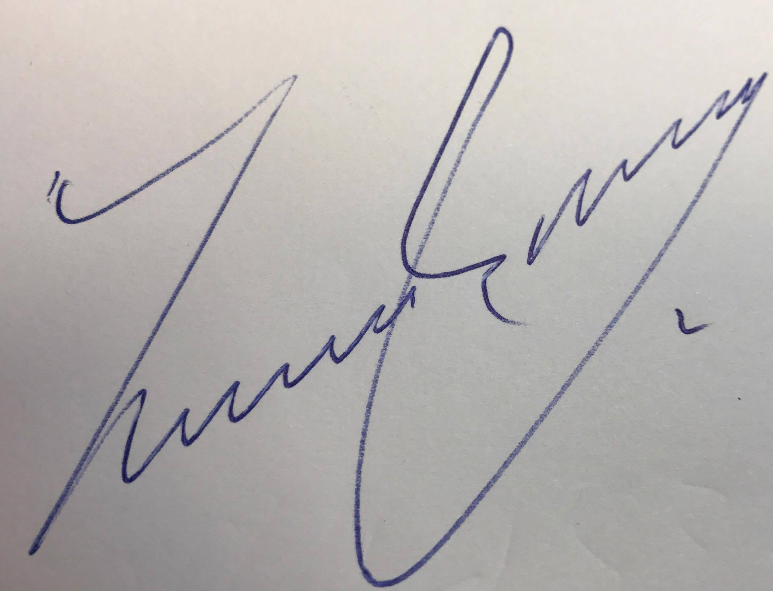
Ιλχάν Αχμέτ, Ροδόπης

